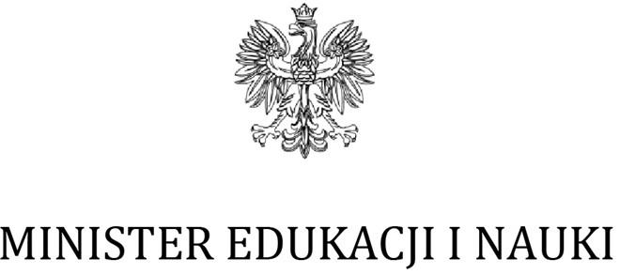

Warszawa, 10 czerwca 2021 r.
DKO-WNP.031.1.2020.EL

Na podstawie § 20 ust. 1 rozporządzenia Ministra Edukacji Narodowej z dnia 25 sierpnia 2017 r. w sprawie nadzoru pedagogicznego (tj. Dz. U. z 2020 r., poz. 1551), w związku z art. 60 ust. 1 pkt 1 ustawy z dnia 14 grudnia 2016 r. – Prawo oświatowe (tj. Dz. U. z 2020 r., poz. 910, ze zm.) dokonuję zmiany planu nadzoru pedagogicznego na rok szkolny 2020/2021, który otrzymuje następujące brzmienie:

PLAN NADZORU PEDAGOGICZNEGO SPRAWOWANEGO PRZEZ MINISTRA EDUKACJI NARODOWEJ

NA ROK SZKOLNY 2020/2021

Nadzór pedagogiczny nad publicznymi placówkami doskonalenia nauczycieli o zasięgu ogólnokrajowym:

- Kontrola planowa
Tematyka kontroli: Prawidłowość realizacji zadania prowadzenia sieci
współpracy i samokształcenia dla nauczycieli.

Liczba kontroli: 1

- Monitorowanie
Zakres monitorowania: Realizacja, ujętych w planie pracy placówki na rok szkolny 2020/2021, zadań dotyczących wspierania publicznych placówek doskonalenia, poradni psychologiczno-pedagogicznych, w tym poradni specjalistycznych, oraz bibliotek pedagogicznych, w zakresie wynikającym z kierunków realizacji polityki oświatowej państwa.

Liczba placówek objętych monitorowaniem: 1

Z upoważnienia
MINISTRA EDUKACJI I NAUKI

Tomasz Rzymkowski Sekretarz Stanu
/ – podpisany cyfrowo/

ul. Wspólna 1/3, 00-529 Warszawa, tel. (22) 52 92 638, sekretariat.minister@mein.gov.pl, www.mein.gov.pl

